EduNetZone
Web portal za edukaciju

Korisničko uputstvo

Verzija 1.0

Istorija revizija
Datum | Verzija | Opis | Autori
10.06.2015. | 1.0 | konačna verzija | Cvetković Dušan,  Dimitrijević Nenad,  Dinić Vladimir

Sadržaj
1 Uvod 5
2 Početna stranica 5
3 Kako se prijaviti na portal? 5
3.1 Kako se registrovati kao novi korisnik? 5
3.2 Kako se prijaviti? 6
4 Kako pregledati postavljeni materijal? 7
4.1 Kako pregledati slobodne kurseve? 7
4.2 Kako pregledati oblasti u okviru kursa? 7
4.3 Kako pregledati lekciju? 7
4.4 Kako pregledati povezane lekcije? 8
5 Kako pregledati sve kurseve? 8
6 Kako pregledati kurseve na koje sam prijavljen? 8
7 Kako oceniti lekciju i kako videti prosečno mišljenje korisnika o lekciji? 9
8 Kako dodati ključnu reč? 9
8.1 Kako lekciji dodati novu ključnu reč? 9
8.2 Kako lekciji dodati već postojeću ključnu reč? 9
8.3 Kako dodati novu ključnu reč koja će odmah povezati dve lekcije? 10
8.4 Kako rangirati ključnu reč? 10
9 Kako uraditi test? 10
10 Kako pregledati rezultate testa? 11
11 Kako pregledati obaveštenja? 11
12 Kako uraditi anketu? 12
13 Kako pregledati svoj profil? 12
14 Kako postaviti novu temu na forumu 12
15 Kako pregledati postove i postaviti novi post na forumu 12
16 Kako pregledati kurseve na kojima sam profesor? 12
17 Kako postavljati materijal? 13
17.1 Kako dodati oblast u kurs? 13
17.2 Kako dodati lekciju u oblast? 13
17.3 Kako izmeniti već postojeću lekciju? 14
17.4 Kako kreirati novi test? 14
17.5 Kako postaviti jedan test da bude aktivan? 15
17.6 Kako kreirati novu anketu? 15
17.7 Kako postaviti anketu za aktivnu? 15
17.8 Kako postaviti novo obaveštenje? 15
18 Kako promeniti status kursa? 15
19 Kako promeniti status oblasti? 16
20 Kako promeniti status lekcije? 16
21 Kako vršiti ocenjivanje studenata? 16
21.1 Ocenjivanje aktivnosti na portalu 16
21.2 Unos poena i svodjenje ocene 17
22 Kako dozvoliti studentima da pristupe zaključanom kursu? 17
23 Kako pregledati poene koje su studenti osvojili na testu? 17
24 Kako pregledati rezultate ankete? 17
25 Kako kreirati novi forum? 18
26 Kako povezati forum sa nekim kursom? 18
27 Kako instalirati sistem? 18
28 Kako dodati kurs? 19
29 Kako postaviti ili ukloniti profesora sa kursa? 19
30 Kako manipulisati sa nalozima? 19

Korisničko uputstvo za EduNetZone portal

Uvod
Osnovni cilj portala EduNetZone jeste poboljsanje nastavnog procesa neke obrazovne ustanove, npr. fakulteta, i to i iz ugla studenta i iz ugla profesora. Portal nudi :
- Efikasno kreiranje, modifikovanje i organizovanje nastavnog materijala potrebnog za savladavanje gradiva od strane profesora, kako bi studenti imali lakši i brži pristup materijalu, i mogli lakše da savladavaju gradivo.
- Za razliku od drugih sistema sa slicnom namenom, EduNetZone nudi i mogucnost povezivanja gradiva izmedju razlicitih kurseva koji imaju dodirne tacke, i to dodavanjem i citanjem kljucnih reci.
- Pružanje funkcionalnosti funkcionalnosti za ocenjivanje studenata od strane profesora, ali i za evaluaciju nastavnika i kvaliteta nastave od strane studenata.
- Pružanje podrške za redovno i blagovremeno ažuriranje bitnih informacija i obaveštavanje studenata i/ili polaznika kurseva o bitnim događajimja vezanim za pohađanje i polaganje kurseva.

Početna stranica
Pocetna stranica portala izgleda ovako:
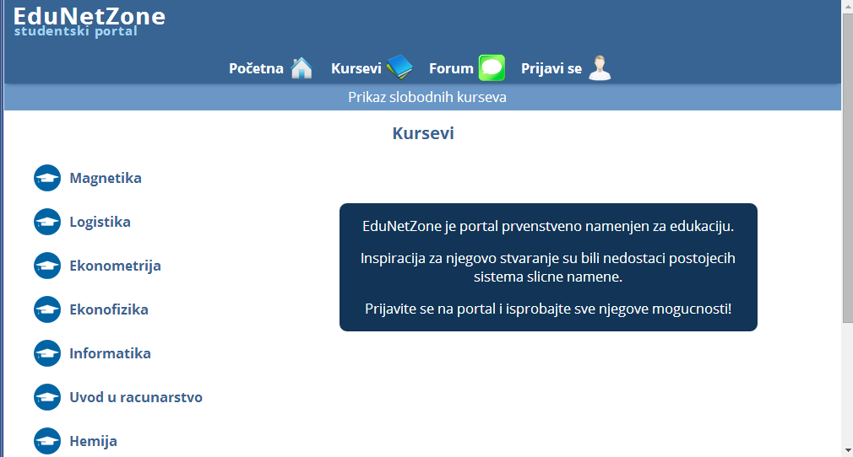

Budući da je web portal ima „responsive desing“, možete videti i prikaz ove stranice na mobilnom uređaju:
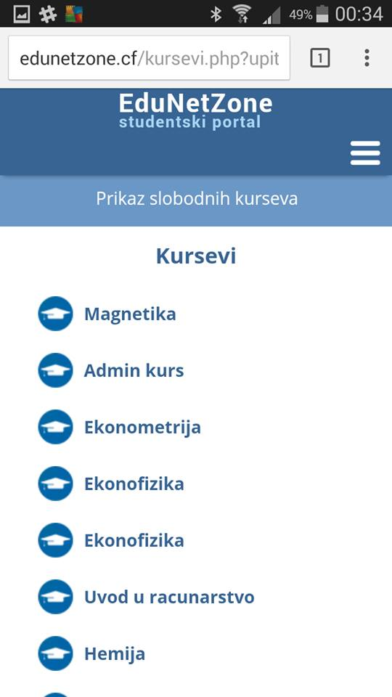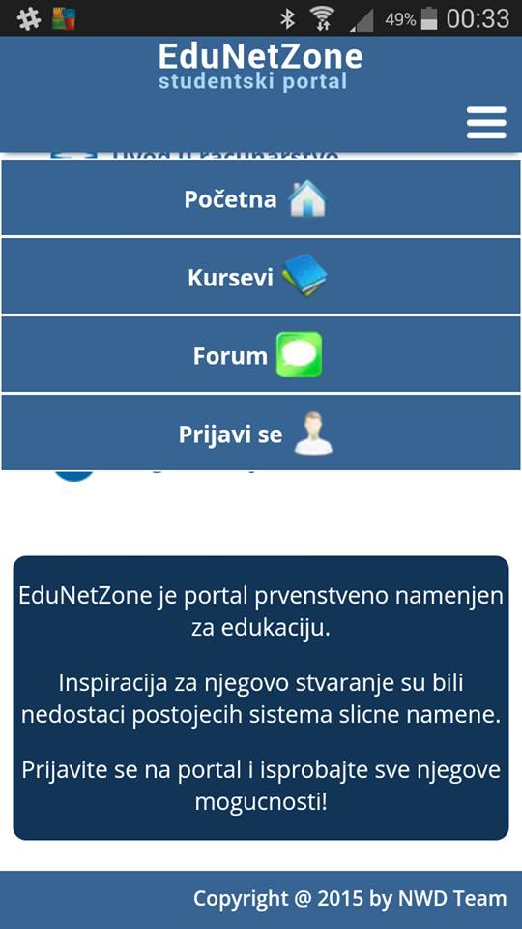

Kako se prijaviti na portal?
Korisnici mogu da se prijave na portal u svakom trenutku koristeći opciju u gornjem desnom uglu. Prijavljivanjem na portal oni dobijaju pristup zaštićenom materijalu na portalu, kao i funkcionalnostima koje nisu dostupne neprijavljenim korisnicima. Korisnici koji ne mogu da se prijave mogu da se registruju, i ako im zahtev bude odobren, nadalje će moći da se prijave na portal kad god požele. Korisnici koji nisu prijavljeni na portal imaju pristup samo slobodnom materijalu, kao i pristup ograničenom skupu funkcionalnosti portala.

Kako se registrovati kao novi korisnik?
Postupak:
- Kliknite na opciju Prijavi se u gornjem desnom uglu, pojavice se forma za prijavljivanje.
- Kliknite na opciju Kreiraj nalog, pojavice se forma za kreiranje novog naloga sa poljima koja treba da popunite. Sva polja(ime, prezime, index,mail, korisnicko ime,lozinka, i ponovljena lozinka) moraju da budu popunjena.
- Popunite ova polja. Ako unesete nevalidan podatak (zauzeto korisnicko ime, nevalidan mail ili lozinke koje se ne podudaraju) dobicete poruku o tome. Nakon toga unesite nove podatke.
- Kliknite na dugme registruj se.
- Na mail ce vam stici poruka za verifikaciju. Kliknite na dobijeni link kako biste verifikovali svoj nalog.
- Posle izvestog vremena, na mail ce vam stici nova poruka o tome da li je vas zahtev prihvacen ili ne. Ako je zahtev prihvacen, predjite na 3.2.
Primer forme za registraciju dat je na sledećim slikama. Pritom, prva slika pokazuje sam izgled forme, a druga slika njene funkcionalnosti kojima se obezbeđuje validan proces registracije.
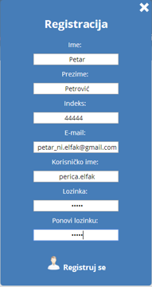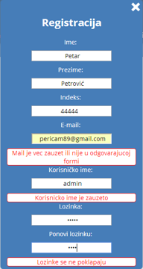

Kako se prijaviti?
Postupak:
- Prvo morate da budete registrovani na portal(vidi 3.1).
- Kliknite na opciju Prijavi se u gornjem desnom uglu, pojavice se forma za prijavljivanje.
- Unesite korisnicko ime i lozinku.
- Kliknite na dugme Prijavi se. Ako ste uneli neispravne podatke, pojavice se poruka o tome. Nakon toga mozete da ponovo unesete podatke. Ako ste uneli ispravne podatke, bicete prijavljeni na portal, sto mozete da vidite u gornjem desnom uglu gde ce pisati vase korisnicko ime.
Forma za login (prijavljivanje) ima sledeći izgled:
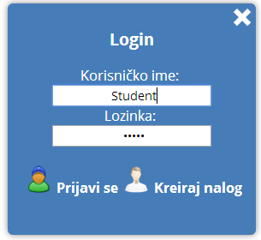

Kako pregledati postavljeni materijal?
Jedna od osnovnih funkcija portala jeste za pristup nastavnom materijalu. Nije sav nastavni materijal dostupan svima. Neki kursevi dozvoljavaju da im svako pristupi, dok neki zahtevaju da korisnik bude registrovan na portal i prijavljen na taj kurs.

Kako pregledati slobodne kurseve?
Postupak:
- Prvo morate biti na stranici kursevi.
- Iz menija izaberite opciju Prikaz slobodnih kurseva, nakon cega cete dobiti listu svih kurseva kojima mozete da pristupite bez registrovanja i prijavljivanja na portal.
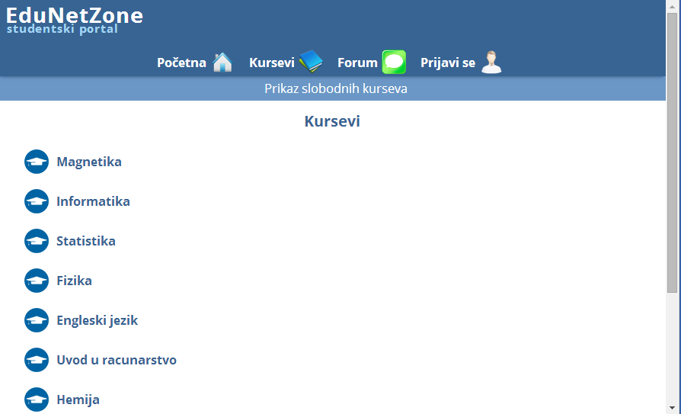

Kako pregledati oblasti u okviru kursa?
Postupak:
- Iz liste kurseva izaberite jedan kurs. Ako imate pravo da mu pristupite, prikazace se stranica tog kursa sa listom oblasti. Ako nemate pravo da mu pristupite, bice vam ponudjena mogucnost da se prijavite na taj kurs. Ako se prijavite, i ako vam bude odobren zahtev za taj kurs, moci cete da ponovnim pristupom stranici kursa pregledate oblasti koje on sadrzi.
- Ako zelite da detaljnije pregledate neku oblast, kliknite na nju, i dobicete listu svih lekcija u njoj.
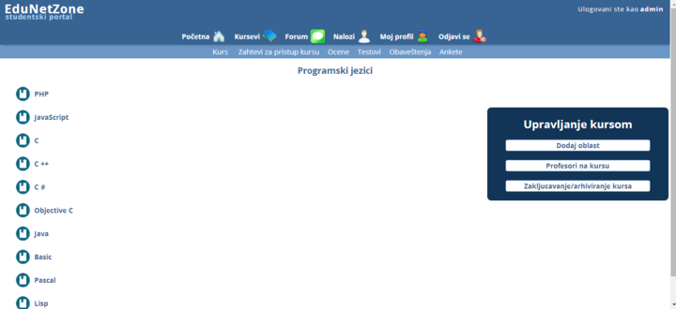

Kako pregledati lekciju?
Postupak:
- Prvo morate da budete na stranici oblasti(vidi 4.2), na kojoj imate listu svih lekcija koje spadaju u tu oblast.
- Izaberite jednu od ponudjenih lekcija i kliknite na nju. Prikazace se tekst te lekcije, kao i kljucne reci koje su vezane za tu lekciju. Ako zelite da ocenite lekciju ili da vidite njenu prosecnu ocenu, prijavite se na portal.
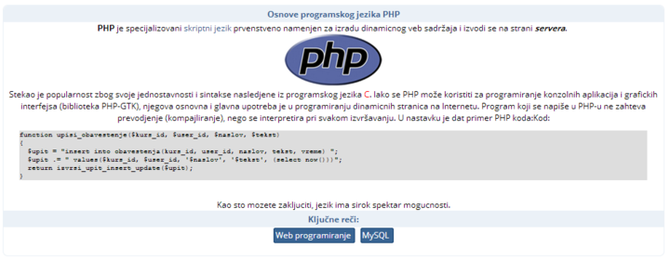

Kako pregledati povezane lekcije?
Postupak:
- Prvo morate da budete na stranici lekcija(vidi 4.3).
- Iz liste kljucnih reci ispod teksta lekcije izaberite jednu kljucnu rec i kliknite na nju. Prikazace se lista svih lekcija sa skracenim sadrzajem koje imaju istu tu rec kao kljucnu.
- Ako zelite da detaljnije pregledate neku od tih lekcija, kliknite na njen naslov i ona ce se prikazati u celini.
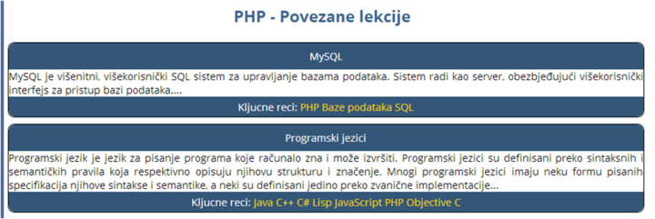

Kako pregledati sve kurseve?
Postupak:
- Prvo se prijavite na portal (vidi 3.2).
- Zatim se pozicionirajte na stranicu kursevi.
- Kliknite na stavku Prikaz svih kurseva u meniju. Prikazace se lista svih kurseva na portalu (i slobodnih i zakljucanih).
- Ako zelite da se prijavite na neki kurs koji je zakljucan, kliknite na taj kurs i dobicete mogucnost da se prijavite na taj kurs. Ako kliknete na dugme Prijavi se, poslace se zahtev profesoru zaduzenom za taj kurs, ako on odobri zahtev, nadalje cete moci da pristupate tom kursu.
Dijalog za slanje zahteva za pristup kursu ima sledeći izgled:
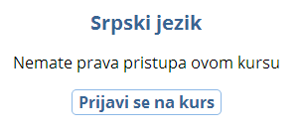

Kako pregledati kurseve na koje sam prijavljen?
Postupak:
- Prvo se prijavite na portal (vidi 3.2)
- Zatim se pozicionirajte na stranicu kursevi.
- Kliknite na stavku Prikaz mojih kurseva u meniju. Prikazace se lista svih kurseva na kojima ste prijavljeni kao student.
- Ako zelite da pristupite nekom od tih kurseva, kliknite na njega. (vidi 4.2)
Jednostavan interfejs u okviru podmenija ”Prikaz slobodnih kurseva”, ”Prikaz svih kurseva” i ”Prikaz mojih kurseva” u slučaju da je korisnik angažovan u procesu nastave na nekom predmetu dat je na sledećoj slici:

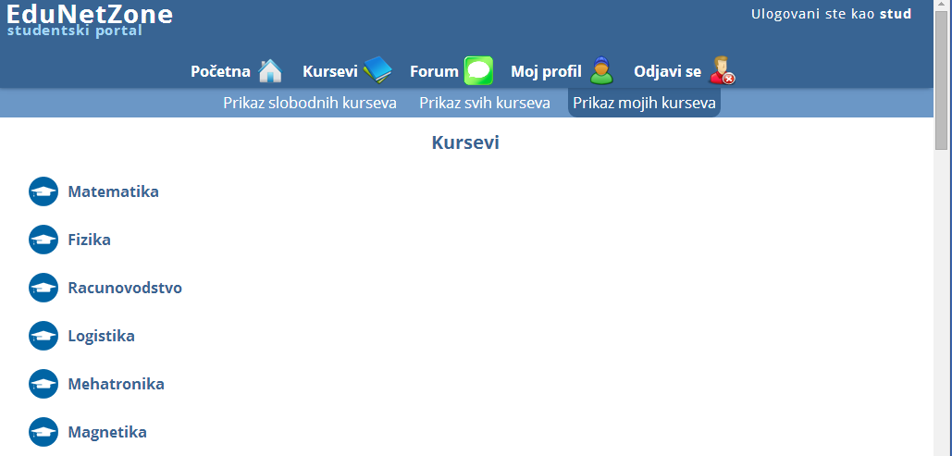

Kako oceniti lekciju i kako videti prosečno mišljenje korisnika o lekciji?
Postupak:
- Prvo se prijavite na portal.
- Zatim se pozicionirajte na stranicu oblast zeljenog kursa.
- Izaberite jednu od lekcija u toj oblasti i kliknite na nju.
- Posto ste prijavljeni, prikazace vam se tekst te lekcije, ali i sa mogucnoscu da vi date svoju ocenu lekcije.
- Kliknite na jedan od ponudjenih brojeva (1 do 5) da bi ste ocenili lekciju.
- Prikazace vam se poruka da ste uspesno ocenili lekciju, a svetlo plavi pravougaonik u pozadini ce predstavljati prosecnu ocenu te lekcije.
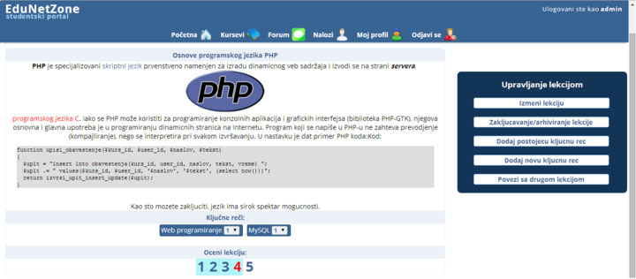

Kako dodati ključnu reč?
Portal nudi mogucnost da se lekcije iz razlicitih kurseva koji se ticu iste teme povezu preko kljucnih reci.

Kako lekciji dodati novu ključnu reč?
Postupak:
- Prvo se prijavite na portal i otvorite lekciju kojoj zelite da dodate kljucnu rec.
- Iz pomocnog menija izaberite opciju Dodaj novu kljucnu rec, prikazace se forma za unos nove kljucne reci.
- Unesite kljucnu rec.
- Kliknite na dugme Dodaj novu kljucnu rec, prikazace se poruka da je kljucna rec uspesno dodata.
- Ako zelite da dodate jos jednu kljucnu rec, ponovite unos i klik na dugme.
- Ako ne, kliknite na x da se izadje iz forme za unos kljucne reci, i prikazace se lekcija u cijem ce spisku kljucnih reci da bude i nova kljucna rec.
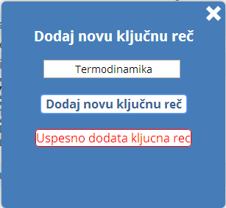

Kako lekciji dodati već postojeću ključnu reč?
Postupak:
- Prvo se prijavite na portal i otvorite lekciju kojoj zelite da dodate kljucnu rec.
- Iz pomocnog menija izaberite opciju Dodaj postojecu kljucnu rec, prikazace se forma za dodavanje postojece kljucne reci.
- Odaberite kljucnu rec iz combobox-a.
- Kliknite na dugme Potvrdi, prikazace se poruka da je kljucna rec uspesno dodata.
- Ako zelite da dodate jos jednu kljucnu rec, ponovite izbor iz combobox-a i klik na dugme.
- Ako ne, kliknite na x da se izadje iz forme za unos kljucne reci, i prikazace se lekcija u cijem ce spisku kljucnih reci da bude i nova kljucna rec.
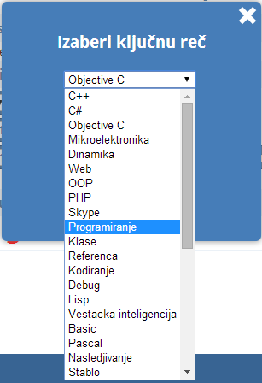

Kako dodati novu ključnu reč koja će odmah povezati dve lekcije?
Postupak:
- Prvo se prijavite na portal i otvorite lekciju kojoj zelite da dodate kljucnu rec.
- Iz pomocnog menija izaberite opciju Povezi sa drugom lekcijom, prikazace se forma za povezivanje sa drugom lekcijom
- Iz combobox-a oznacenog sa Izaberite lekciju odaberite lekciju sa kojom povezujete tekucu lekciju.
- Unesite kljucnu rec u polje oznaceno sa kljucna rec.
- Kliknite na dugme Dodaj novu kljucnu rec, prikazace se poruka da je kljucna rec uspesno dodata.
- Ako zelite da povezete tekucu lekcijom sa jos nekom, ili sa tom istom ali po drugoj kljucnoj reci, ponovite izbor iz combobox-a i unos u polje i klik na dugme.
- Ako ne, kliknite na x da se izadje iz forme za unos kljucne reci, i prikazace se tekuca lekcija u cijem ce spisku kljucnih reci da bude i nova kljucna rec.
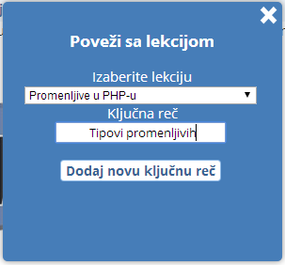

Kako rangirati ključnu reč?
Da se ne bi javljale nerelevantne kljucne reci, korisnici mogu da rangiraju kljucne reci. Za to je potrebno biti prijavljen na portal.
Postupak:
- Prijavite se na portal.
- Otvorite stranicu neke lekcije na nacin na koji je opisano u prethodnim delovima dokumenta.
- Ocenite kljucnu rec koju mislite da treba sa adekvatnim brojem poena. To uradite izborom u combobox odmah pored kljucne reci. Ako kljucna rec dobije previse negativnih poena, ona se gubi. Kljucne reci se prikazuju po rangu, od najbolje ka ostalim.

Kako uraditi test?
U okviru svakog kursa moze postojati jedan test koji je trenutno aktivan.
Postupak:
- Pozicionirajte se na stranicu kurs zeljenog kursa
- Iz menija izaberite opciju Testovi
- Ako ste vec radili test, necete moci da ga radite ponovo, vec ce vam se prikazati rezultati testa(vidi 10).
- Ako niste, prikazace vam se lista pitanja sa ponudjenim odgovorima. Izaberite odgovor na svako pitanje.
- Kliknite na dugme za predaju vasih odgovora.
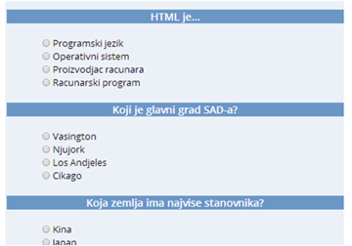

Kako pregledati rezultate testa?
Potrebno je da ste vec radili test, da bi mogli da vidite rezultate.
Postupak:
- Pozicionirajte se na stranicu kurs zeljenog kursa
- Iz menija izaberite opciju Testovi
- Ako ste vec radili test, necete moci da ga radite ponovo, vec ce vam se prikazati rezultati testa(vidi 10). Prikazuje se obavestenje o tome da ste vec radili test koji skor ste ostvarili.
- Kliknite na x u tom obavestenju. Prikazace se koje ste odgovore dali na koja pitanja, i koji su tacni odgovori, kao što možete uočiti iz sledeće slike:
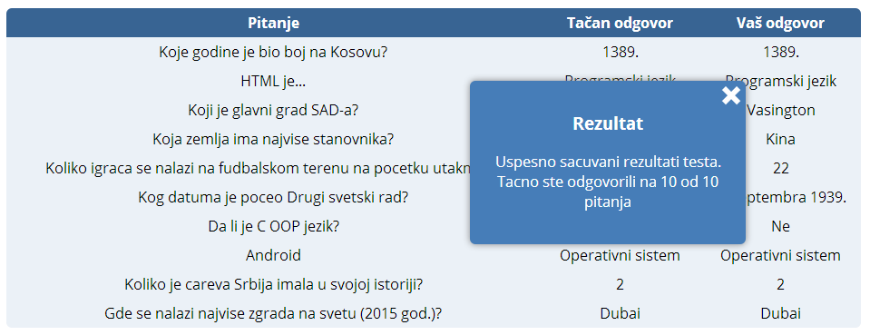

Kako pregledati obaveštenja?
Postupak:
- Prvo se prijavite na portal.
- Zatim se pozicionirajte na kurs u okviru kog zelite da procitate obavestenja. Potrebno je da imate privilegije da pristupite tom kursu.
- Iz menija izaberite opciju Obavestenja. Prikazace vam se lista svih postavljenih obavestenja u obliku: naslov obavestenja, ko je postavio, kada je postavio, tekst obavestenja. Obavestenja su sortirana tako da su najnovija na pocetku liste.
- Procitajte zeljeno obavestenje.
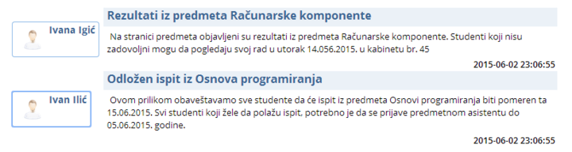

Kako uraditi anketu?
U okviru svakog kursa moze postojati jedna anketa koja je trenutno aktivna.
Postupak:
- Prvo se prijavite na portal i pozicionirajte na kurs u okviru koga zelite da uradite anketu.
- Kliknite na opciju Ankete iz menija. Ako ne postoji aktivna anketa, dobicete obavestenje o tome.
- Ako postoji aktivna anketa, ona se prikazuje. Redom odgovarajte na pitanja, birajuci jednu od opcija 1,2,3,4,5 gde 1 znaci u potpunosti se ne slazem se, a 5 znaci u potpunosti se slazem.
- Kada zavrsite sa odgovaranjem, kliknite na dugme Predaj odgovore da bi ste predali svoje odgovore.

Kako pregledati svoj profil?
Svi prijavljeni korisnici imaju mogucnost da vide svoje podatke
Postupak:
- Iz glavnog menija izaberite opciju Moj profil. Prikazace se stranica sa vasim podacima: imenom i prezimenom, korisnickim imenom, brojem indeksa, i mail adresom.
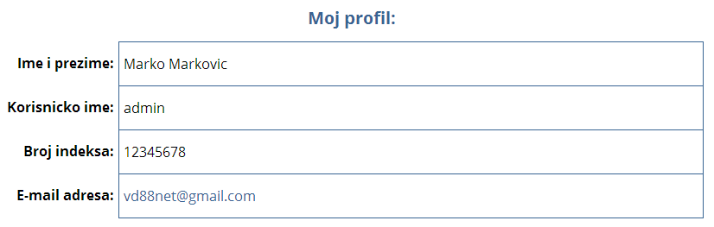

Kako postaviti novu temu na forumu
Za ovo je potrebno da budete prijavljeni na portal
Postupak:
- Prijavite se na portal.
- Izaberite Forum iz glavnog menija. Prikazace se lista postojecih foruma.
- Kliknite na jedan od foruma. Prikazace se lista tema u okviru njega.
- Iz sekcije Upravljanje forumom izabrati opciju Dodaj novu temu. Pojavice se forma za dodavanje nove teme.
- Unesite naziv i tekst nove teme.
- Kliknite na dugme Pokreni novu temu. Prikazace se poruka da je nova tema uspesno dodata. U okviru nove teme ce se kreirati i prvi post, pa ce ostali korisnici moci da odgovaraju na njega kasnije.
Dijalog za kreiranje nove teme i spisak svih tema na datom forumu imaju interfejs kao na sledećim slikama:
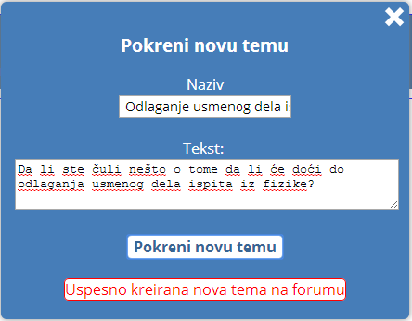
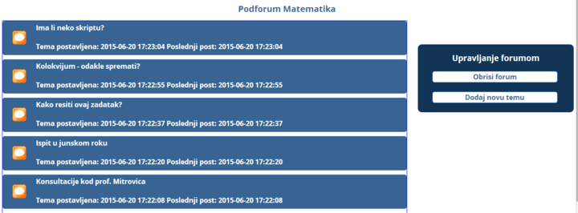

Kako pregledati postove i postaviti novi post na forumu
Za ovo je potrebno da budete prijavljeni na portal
Postupak:
- Prijavite se na portal.
- Izaberite Forum iz glavnog menija. Prikazace se lista postojecih foruma.
- Kliknite na jedan od foruma. Prikazace se lista tema u okviru njega.
- Kliknite na jednu temu. Prikazace se lista postova u okviru nje (prvi post i odgovori na njega). Za svaki post se prikazuje autor, tekst posta i vreme postavljanja.
- Ako zelite da postavite novi post u okviru te teme, kliknite na dugme Odgovori.Prikazace se forma za unos odgovora.
- Unesite odgovor i kliknite na potvrdi.Prikazace se poruka da je odgovor uspesno poslat.
- 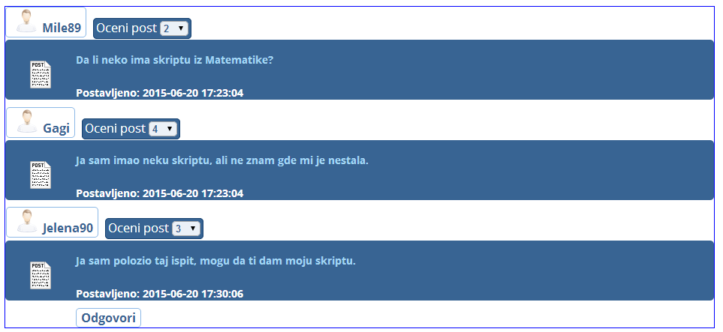

Kako pregledati kurseve na kojima sam profesor?
Postupak:
- Prijavite se na portal.
- Pozicionirajte se na stranicu kursevi.
- Iz menija izaberite opciju Prikaz dodeljenih kurseva.
- Prikazace se lista kurseva na kojima ste Vi profesor.
- Ako zelite da pristupite nekom od tih kurseva, samo kliknite na njega.

Kako postavljati materijal?

Kako dodati oblast u kurs?
Za ovo je potrebno da imate profesorske privilegije.
Postupak:
- Prvo se prijavite na portal i pozicionirajte u zeljeni kurs koji vam je dodeljen.
- U sekciji Upravljanje kursom, kliknite na Dodaj oblast. Prikazace se forma za dodavanje oblasti.
- U polje oznaceno sa Naziv oblasti unesite naziv oblasti.
- Kliknite na dugme dodaj. Dobicete potvrdu da je oblast dodata.
- Ako ne zelite da dodajete jos oblasti, kliknite na x da sklonite pomocnu formu.
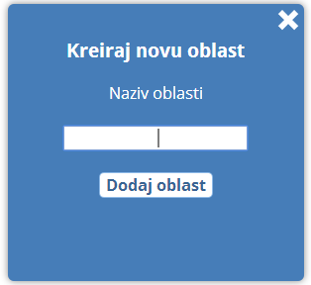

Kako dodati lekciju u oblast?
Za ovo je potrebno da imate profesorske privilegije.
Postupak:
- Prvo se prijavite na portal i pozicionirajte u zeljenu oblast kursa koji vam je dodeljen.
- U sekciji Upravljanje oblascu, kliknite na Dodaj lekciju. Prikazace se stranica za kreiranje nove lekcije.
- U polje oznaceno sa Naslov unesite naslov lekcije.
- U polje oznaceno sa Tekst lekcije unesite tekst lekcije.
- Pri unosu teksta lekcije mozete da koristite opcije za formatiranje teksta:
  - klik na dugme Bold dodaje tagove [b][/b] u polje za unos teksta lekcije. Sav tekst koji otkucate izmedju ova 2 taga ce biti boldiran
  - klik na dugme Italicidodaje tagove [i][/i] u polje za unos teksta lekcije. Sav tekst koji otkucate izmedju ova 2 taga ce biti iskosen
  - klik na dugme Underline dodaje tagove [u][/u] u polje za unos teksta lekcije. Sav tekst koji otkucate izmedju ova 2 taga ce biti podvucen.
  - klik na dugme sa strelicom dodaje tag [br] u polje za unos teksta lekcije, koji predstavlja prelazak u novi red.
  - klik na dugme Link otvara formu za dodavanje linka u tekst lekcije. U odgovarajuca polja unesite URL i naziv koji ce biti prikazan za taj link. Nakon toga kliknite na potvrdi, i odgovarajuci tagovi ce biti dodati u polje za unos teksta lekcije.
  - klik na dugme [KEYWORD] otvara formu za dodavanje postojece kljucne reci u sam tekst lekcije. Iz combobox izaberite kljucnu rec koju zelite da dodate, i nakon toga kliknite na potvrdi, i odgovarajuci tagovi ce biti dodati u polje za unos teksta lekcije.
  - klik na dugme [KEYWORD] otvara formu za dodavanje postojece kljucne reci u sam tekst lekcije. Iz combobox izaberite kljucnu rec koju zelite da dodate, i nakon toga kliknite na potvrdi, i odgovarajuci tagovi ce biti dodati u polje za unos teksta lekcije.
  - klik na dugme [IMG] otvara formu za dodavanje slike u tekst lekcije. U odgovarajuce polja unesite URL slike. Nakon toga kliknite na potvrdi, i odgovarajuci tagovi ce biti dodati u polje za unos teksta lekcije.
  - klik na dugme [CODE] otvara vecu formu za dodavanje koda u tekst lekcije(npr. za lekcije iz programiranja). U polje za unos unesite kod i nakon toga kliknite na potvrdi, i odgovarajuci tagovi ce biti dodati u polje za unos teksta lekcije.
  - klik na dugme [BOJA] prikazuje paletu za dodavanje boja u tekst lekcije. Kliknite na jednu od boja, i odgovarajuci tagovi ce biti dodati u polje za unos teksta lekcije. Sav tekst koji otkucate izmedju ta 2 taga ce biti odgovarajuce boje.
- Na kraju kliknite na dugme Dodaj lekciju i lekcija ce biti dodata i prikazace se kako ona izgleda.
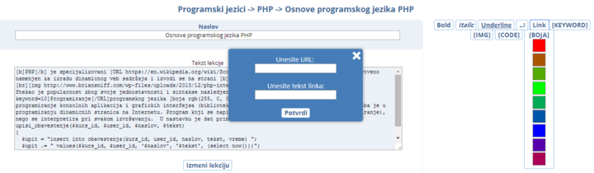

Kako izmeniti već postojeću lekciju?
Za ovo morate imati profesorske privilegije.
Postupak:
- Prijavite se na portal i otvorite neku lekciju za prikaz u nekom od kurseva koji vam je dodeljen.
- U sekciji Upravljanje lekcijom, kliknite na dugme Izmeni_lekciju. Prikazace se forma za azuriranje lekcije, koja je ista kao i forma za dodavanje nove, samo sto sad sadrzi trenutni sadrzaj lekcije.
- Izvrsite izmene u tekstu lekcije i u naslovu ako su potrebne. Pri tome koristite paletu. Nacin koriscenja palete je dat u 16.2 korak 5.
- Na kraju kliknite na dugme Izmeni_lekciju. Otvoriće se dijalog koji je u potpunosti identičan dijalogu za kreiranje nove lekcije.

Kako kreirati novi test?
Za ovo morate imati profesorske privilegije.
Postupak:
- Prijavite se na portal i otvorite stranicu Testovi za neki od kurseva koji vam je dodeljen.
- U sekciji Upravljanje testovima postoje 3 opcije koje mozete da koristite za kreiranje novog testa.
- Ako zelite da kreirate test samo od pitanja koja vec postoje u bazi za taj test, kliknite na Kreiraj test od postojecih pitanja.Prikazace se lista svih takvih pitanja. Cekirajte chechbox pored onih koja zelite da dodate i kliknite zatim na Kreiraj test.
- Ako zelite da kreirate skroz nov test, kliknite na Kreiraj test od novih pitanja. Otvorice se stranica sa poljima predvidjenim za unos 10 pitanja (tekst pitanja, tacan odgovor, i 3 netacna odgovora). Unesite trazene podatke, i zatim kliknite na Kreiraj test.
- Ako zelite da u bazu dodate novo pitanje za test u okviru ovog kursa, kliknite na Kreiraj novo pitanje. Prikazace se forma sa poljima za unos teksta pitanja, tacnog odgovora i 3 netacna odgovora. Unesite ove podatke i kliknite na Potvrdi.
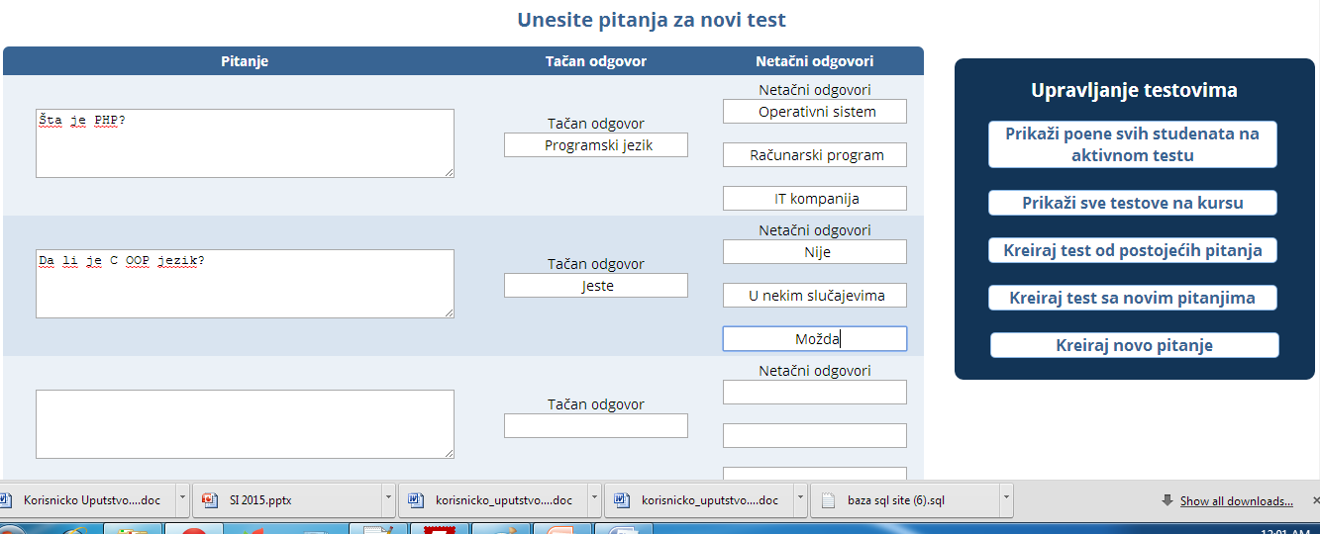

Kako postaviti jedan test da bude aktivan?
Za ovo je potrebno da imate profesorske privilegije.
Postupak:
- Prijavite se na portal i otvorite stranicu Testovi za neki od kurseva koji vam je dodeljen(klikom na opciju u meniju).
- U sekciji Upravljanje testovima, kliknite na Prikazi sve testove na kursu. Prikazace se lista svih testova koji su kreirani za taj kurs.
- Ako zelite da vidite koja pitanja sadrzi test, kliknite na sam naziv testa.
- Kada odlucite koji test zelite da bude aktivan, cekirajte radio button pored njega.
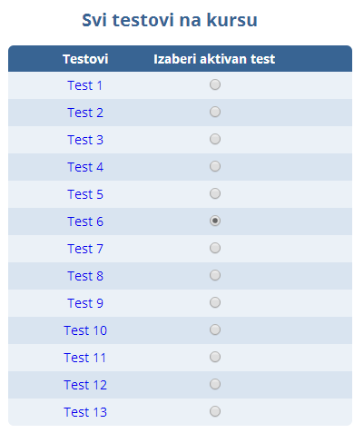

Kako kreirati novu anketu?
Za ovo je potrebno da imate profesorske privilegije.
Postupak:
- Prijavite se na portal i otvorite stranicu Ankete za neki od kurseva koji vam je dodeljen(klikom na opciju u meniju).
- Ako zelite da kreirate anketu od postojecih pitanja za anketu, kliknite na opciju Kreiraj anketu od postojecih pitanja.Prikazace se lista svih pitanja za ankete, vi cekirajte ona koja zelite da dodate u vasu anketu, i na kraju kliknite na Kreiraj anketu od odabranih pitanja.
  - Ako zelite da dodate novo pitanje za ankete u bazu, kliknite na Kreiraj novo pitanje. Prikazace se forma za unos novog pitanja.Unesite tekst pitanja u odgovarajuce polje i kliknite na Dodaj pitanje.
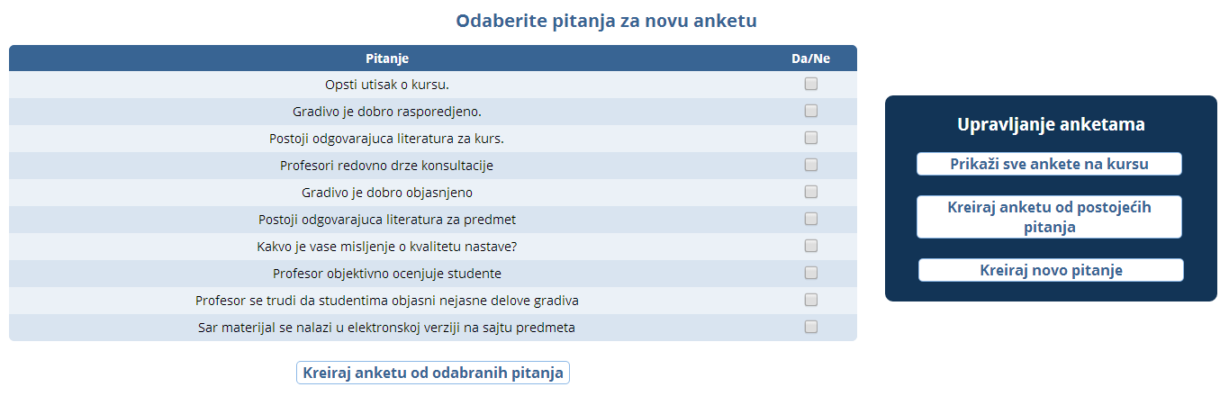

Kako postaviti anketu za aktivnu?
Za ovo je potrebno da imate profesorske privilegije.
Postupak:
- Prijavite se na portal i otvorite stranicu Ankete za neki od kurseva koji vam je dodeljen (klikom na opciju u meniju).
- Kliknite na opciju Prikazi sve ankete na kursu. Prikazace se lista svih anketa koje su bile kreirane. Klikom na neku od anketa mozete da vidite pitanja koja ona sadrzi, kao i rezultate ankete.Na kraju,kada odaberete, cekirajte radio button pored one koju zelite da postavite za aktivnu, i kliknite na Sacuvaj promene.
Ako zelite da nijedna anketa ne bude aktivna, kliknite na Ocisti sve, a zatim na Sacuvaj promene.
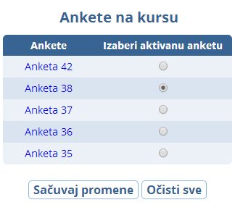

Kako postaviti novo obaveštenje?
Za ovo je potrebno da imate profesorske privilegije.
Postupak:
- Prijavite se na portal i otvorite stranicu Obavestenja za neki od kurseva koji vam je dodeljen (klikom na opciju u meniju).
- U sekciji Postavi novo obavestenje unesite naslov obavestenja i njegov tekst u za to predvidjena polja.
- Kliknite na Postavi obavestenje. Prikazace se lista obavestenja sa novim obavestenjem na vrhu.
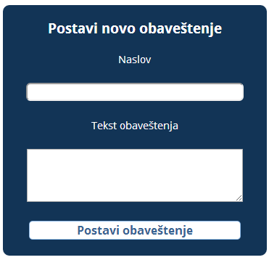

Kako promeniti status kursa?
Za ovo je potrebno da imate profesorske privilegije.
Postupak:
- Prijavite se na portal i otvorite stranicu kurs za neki od kurseva koji vam je dodeljen (klikom na opciju u meniju).
- U sekciji Upravljanje kursom kliknite na Zakljucavanje/arhiviranje kursa. Prikazace se forma sa jednim combobox-om koji sluzi za promenu statusa kursa.
- Izaberite jednu od 3 vrednosti u combobox-u(slobodan, zakljucan, arhiviran). Prikazace se poruka da je promena statusa prosla kako treba.
- Kada zavrsite sa promenama, kliknite na iks da izadjete iz te forme.
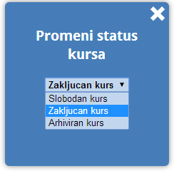

Kako promeniti status oblasti?
Za ovo je potrebno da imate profesorske privilegije.
Postupak:
- Prijavite se na portal i otvorite stranicu oblast za zeljenu oblasti u kursu koji vam je dodeljen (klikom na opciju u meniju).
- U sekciji Upravljanje oblascu kliknite na Zakljucaj/arhiviraj oblast. Prikazace se forma sa jednim combobox-om koji sluzi za promenu statusa oblasti.
- Izaberite jednu od 3 vrednosti u combobox-u (Slobodna, Zakljucana, Arhivirana). Prikazace se poruka da je promena statusa prosla kako treba.
- Kada zavrsite sa promenama, kliknite na iks da izadjete iz te forme.
Interfejs je sličan interfejsu za kurseve.

Kako promeniti status lekcije?
Za ovo je potrebno da imate profesorske privilegije.
Postupak:
- Prijavite se na portal i otvorite stranicu lekcija za zeljenu lekciju u kursu koji vam je dodeljen (klikom na opciju u meniju).
- U sekciji Upravljanje lekcijom kliknite na Zakljucavanje/arhiviranje lekcije. Prikazace se forma sa jednim combobox-om koji sluzi za promenu statusa lekcije.
- Izaberite jednu od 3 vrednosti u combobox-u (Slobodna, Zakljucana, Arhivirana). Prikazace se poruka da je promena statusa prosla kako treba.
- Kada zavrsite sa promenama, kliknite na iks da izadjete iz te forme.
Interfejs je sličan interfejsu za kurseve i oblasti.

Kako vršiti ocenjivanje studenata?

Ocenjivanje aktivnosti na portalu
EduNetZone portal nudi mogucnost da profesor ocenjuje aktivnost studenata na portalu, tako sto moze da ocenjuje njihove postove na forumu (forum koji je vezan za kurs ) i da tako dobijeni poeni ulaze u obzir za svodjenje ocene iz tog predmeta.
Potrebno je imati profesorske privilegije.
Postupak:
- Prvo se prijavite na portal
- Zatim otvorite stranicu nekog kursa koji vam je dodeljen.
- Kliknite na Forum u meniju (ne u glavnom meniju, vec u meniju vezanom za kurs) da bi ste presli na forum koji je vezan za taj kurs.
- U okviru tog foruma izaberite jednu temu i kliknite na nju. Prikazace se svi postovi u okviru te teme. Svaki post ima opciju Oceni post kojom je moguce oceni taj post.
- Odaberite post koji zelite da ocenite, i u combobox-u izaberite ocenu koju zelite da date tom postu. Pojavice se forma koja ce potvrditi da je uspelo ocenjivanje posta. Algoritam u pozadini racuna prosek poena koje je student osvojio na ovaj nacin, i to posle koristi kod zakljucivanja ocena. Na taj nacin se motivisu studenti da daju postavljaju kvalitetne postove, a ne mnogo njih. Ocene mogu da budu i negativne, cime se sprecava gomilanje beskorisnih postova.

Unos poena i svodjenje ocene
Za ovo je potrebno imati profesorske privilegije.
Postupak:
- Prvo se prijavite na portal.
- Zatim otvorite stranicu nekog kursa koji vam je dodeljen.
- Iz menija izabrati opciju Ocene. Prikazace se lista studenata koji su prijavljeni na kurs. Lista sadrzi i poene koje su studenti osvojili na testovima, kao i poene dobijene zbog aktivnosti na portalu.
- Unesite poene koje je odredjeni student osvojio na kolokvijumima i ispitu u input polja koja su za to namenjena.
- Kliknite na dugme Sacuvaj promene da bi se uneti podaci sacuvali u bazi.
- Kliknite na dugme Zakljuci ocenu da bi algoritam na osnovu poena dao predlog konacne ocene.
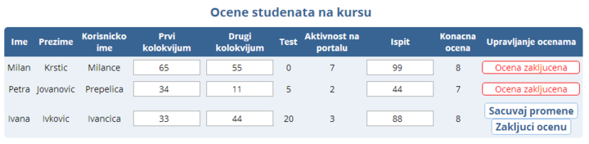

Kako dozvoliti studentima da pristupe zaključanom kursu?
Za ovo je potrebno da imate profesorske privilegije.
Postupak:
- Prijavite se na portal i otvorite stranicu Zahtevi za pristup kursu za neki od kurseva koji vam je dodeljen (klikom na opciju u meniju).
- Prikazace se lista studentskih zahteva za pristup kursu. Za studente kojima zelite da dozvolite pristup, kliknite na dugme Odobri upis pored njih.
Interfejs za dozvolu pristupa je sledeći:
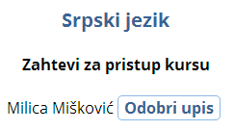

Kako pregledati poene koje su studenti osvojili na testu?
Za ovo je potrebno da imate profesorske privilegije.
Postupak:
- Prijavite se na portal i otvorite stranicu Testovi za neki od kurseva koji vam je dodeljen (klikom na opciju u meniju).
- U sekciji Upravljanje testovima kliknite na Prikazi poene svih studenata na aktivnom testu. Prikazuje se lista svih studenata koji su radili test, sa brojem tacnih odgovora, skaliranim poenima(bitno je za ocenjivanje).
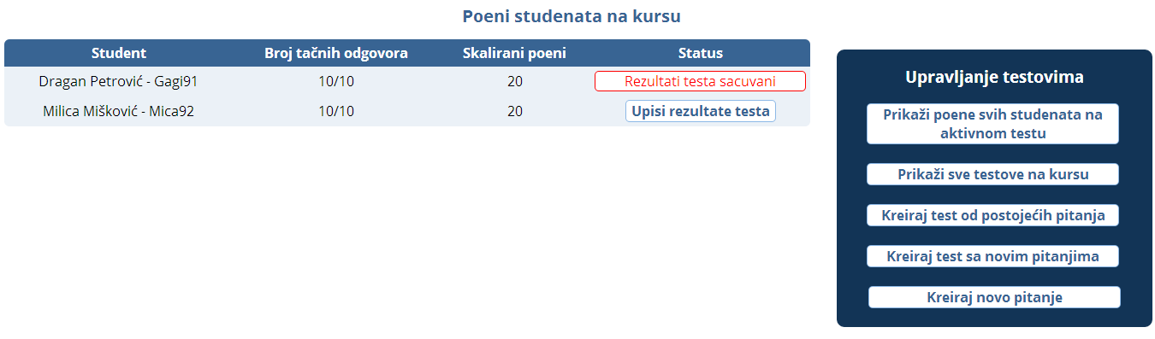

Kako pregledati rezultate ankete?
Za ovo je potrebno da imate profesorske privilegije.
Postupak:
- Prijavite se na portal i otvorite stranicu Ankete za neki od kurseva koji vam je dodeljen (klikom na opciju u meniju).
- Kliknite na opciju Prikazi sve ankete na kursu. Prikazace se lista svih anketa koje su bile kreirane. Klikom na neku od anketa mozete da vidite pitanja koja ona sadrzi, kao i trenutne rezultate ankete.

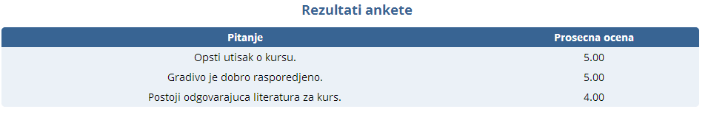

Kako kreirati novi forum?
Za ovo je potrebno da imate profesorske privilegije.
Postupak:
- Prijavite se na portal.
- Izaberite Forum iz glavnog menija. Prikazace se lista postojecih foruma.
- Iz sekcije Upravljanje forumima izabrati opciju Dodaj novi forum. Pojavice se forma za kreiranje novog foruma.
- Unesite naziv novog foruma i kratak opis u za to naznacena polja.
- Kliknite na dugme Dodaj forum. Prikazace se poruka da je forum uspesno dodat, kao što je to prikazano na slici ispod.
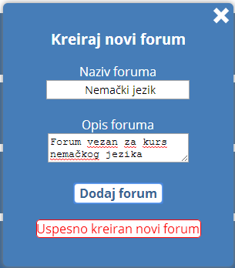

Takođe, možete videti i izgled samog foruma:

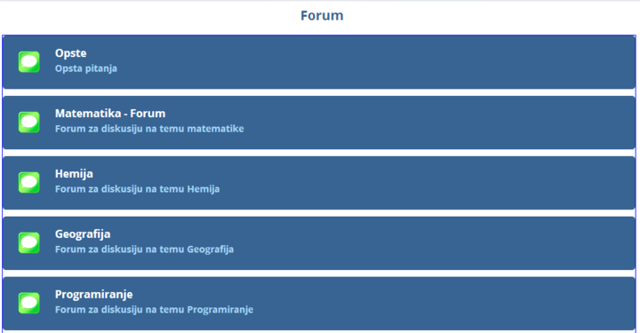

Kako povezati forum sa nekim kursom?
Za ovo je potrebno da imate profesorske privilegije.
Postupak:
- Prijavite se na portal.
- Izaberite Forum iz glavnog menija. Prikazace se lista postojecih foruma.
- Kliknite na jedan od foruma. Prikazace se lista tema u okviru njega.
- Iz sekcije Upravljanje forumom izabrati opciju Povezi sa kursom. Pojavice se forma sa combobox-om koji sluzi za izbor kursa koji ce biti povezan sa forumom.
- Izaberite kurs koji zelite.
- Kliknite na dugme Potvrdi. Prikazace se poruka da je forum uspesno povezan sa kursom.
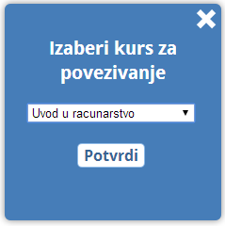

Kako instalirati sistem?
Za instalaciju sistema je potrebno imati web server koji podrzava php jezik ima mysql bazu podataka. Poželjno je da MySQL baza podataka bude InnoDB tipa. Napomena: ukoliko instalirate portal na web serveru koji ne podrzava i mail servis(npr. wamp na localhost-u) onda nece sve funkcionalnosti portala biti dostupne (npr. obavestavanje putem maila).Na web serveru je potrebno iskljuciti opciju za prikazivanje upozorenja (na wampu treba decekirati opciju display errors u podesavanjima koja se ticu php-a). Na wampu treba omoguciti i koriscenje .htaccess fajla (opcija icon->Apache->Apache modules->chose rewrite_module ) ili obrisati taj fajl. Instalaciju možete vršiti na dva načina:
- Korišćenjem interfejsa za instalaciju koji je sastavni deo ovog portala
- Ručnim podešavanjem
U slučaju da se opredelite za instalaciju putem našeg interfejsa, potrebno je obrisati fajl konekcija.php i imati slobodnu bazu za upis novih tabela i podataka. Iskopirajte sadržaj instalacionog foldera na web server, ili localhost i pokrenite ga. Tada će vam se otvoriti dijalog za instalaciju sa sledećim izgledom:
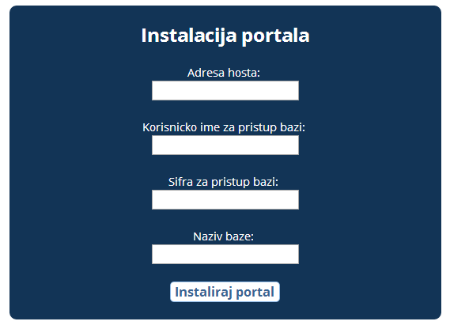
Kao što vidite, da biste pokrenuli proces instalacije, potrebno je da unesete potrebne parametre za pristup bazi, kao što su adresa hosta, naziv baze, korisničko ime za pristup bazi i šifru za pristup. Nakon što unesete tražene podatke, trebalo bi da dobijete potvtdu o uspešno izvršenoj instalaciji portala. U slučaju greške, ponovite postupak ili proverite da li ste možda uneli pogrešne podatke za pristup bazi i sl,. Nakon uspešne instalacije, potrebno je kreirati inicijalni nalog administratora, za šta vam se nudi forma prikazana na sledećoj slici:
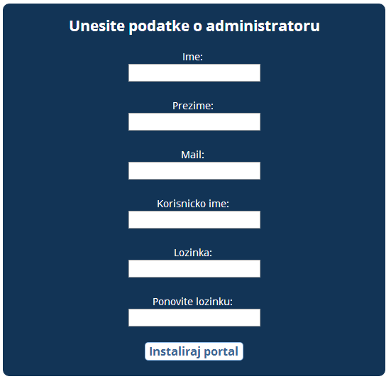
U slučaju da se opredelite za instalaciju ručnim putem, instalacija se vrsi tako sto se svi fajlovi iskopiraju u odgovarajuci folder na web serveru, s tim sto se u fajlu konekcija.php moraju rucno podesiti parametri za konekciju sa bazom podataka.
Ako instalirate portal na wamp serveru ili slicnom localhost serveru (mada tu nece raditi prosledjivanje obavestenja na mail ), default parametri su
- $host =“localhost”
- $nalog = “root”
- $sifra = “”
- $baza - cetvrti parametar je naziv baze, sami birate
Ako instalirate portal na nekom web hostingu, potrazite na web sajtu tog hostinga koje parametre treba da stavite ovde.
Bazu kreirate pomoću fajla Baza.sql, a inicijalni nalog za administratora takođe morate ručno postavljati u samoj bazi. Pritom imajte u vidu da se za čuvanje lozinki kod korisničkih naloga koristi MD5 enkripcija. Onako kako nazovete bazu, takav treba da bude i cetvrti parametar u konekcija.php.

Kako dodati kurs?
Za ovo je potrebno imati privilegije admina.
Postupak:
- Prijavite se na sistem i otvorite stranicu kursevi.
- U sekciji Upravljanje kursevima, kliknite na Dodaj novi kurs. Prikazace se forma za dodavanje novog kursa.
- U input polje unesite naziv novog kursa.
- Ako zelite da kurs bude zakljucan, cekirajte checkbox Zakljucan, a u suprotnom ga decekirajte.
- Kliknite na dugme Dodaj kurs. Prikazace se poruka da je kurs uspesno dodat.
- Kad vise ne zelite da dodajete nove kurseve, kliknite na x da izadjete iz forme za dodavanje novih kurseva.
- Kursevi koje ste dodali su sada u pravoj listi, ili zakljucanih ili slobodnih kurseva, zavisno od toga kako ste stavili.
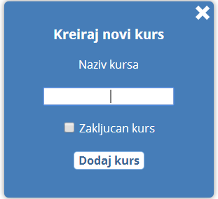

Kako postaviti ili ukloniti profesora sa kursa?
Za ovo je potrebno imati privilegije admina.
Postupak:
- Prijavite se na sistem i otvorite stranicu nekog kursa.
- U sekciji Upravljanje kursom, kliknite na Profesori na kursu. Prikazace se stranica sa 2 liste: jedna, sa leve strane,predstavlja profesore kojima je dodeljen tekuci kurs, a druga, sa desne, one koje nisu.
- Ako zelite da profesoru vise ne bude dodeljen kurs, prevucite tog profesora iz prve liste u drugu.
- Ako zelite da profesoru bude dodljen kurs, a sada nije, prevucite tog profesora iz druge liste u prvu.
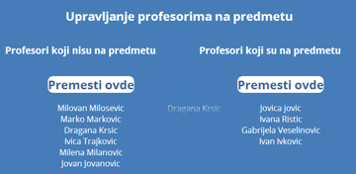

Kako manipulisati sa nalozima?

Za ovo je potrebno imati privilegije admina.
Postupak:
- Prijavite se na sistem.
- Kliknite na Nalozi u glavnom meniju.
- Ako zelite da vidite pristigle zahteve za registraciju, kliknite na Zahtevi za registraciju u meniju. Prikazuje se lista svih zahteva, i mozete da svaki pojedinacno ili prihvatite ili odbijete.
- Ako zelite da vidite naloge studenata ili profesora ili admina, kliknite na Nalozi studenata, Nalozi Profesora, Nalozi admina, respektivno. Prikazace se odgovarajuca lista sa svim korisnicima koji imaju taj tip naloga i sa njihovim osnovnim podacima.
- Ako zelite da promenite privilegije nekog studenta ili profesora, kliknite na Promeni privilegije pored odgovarajuceg korisnika. Prikazace se forma sa combobox-om za izbor. Izaberite tip naloga koji zelite da dodelite tom korisniku. Pokazace se poruka o ishodu te operacije. Kliknite na x da ugasite tu formu kad zavrsite.
